**Мероприятие «Страна друзей»**

**Цели:**

* Способствовать развитию дружеских взаимоотношений.
* Развивать фантазию, мышление, память, ловкость.
* Проявлять творческие способности.

**Предварительная работа:** беседы с детьми о дружбе, взаимовыручке; изготовление детьми вместе с родителями открыток для друзей; разучивание песен, стихов, пословиц и поговорок о дружбе, отгадывание загадок.

**Ход развлечения:**

**Дети здороваются со взрослыми.**

**Ведущий:**

Ребята, встаньте в круг.

За горами, за лесами

есть интересная страна

В ней много разных испытаний

и чудес она полна.

- Что же это за волшебная страна?

Как называется она?

 Послушайте стихотворение.

**Ребенок:**

Дружит с солнцем ветерок

А роса с травою.

Дружит с бабочкой цветок,

дружим мы с тобою.

Все с друзьями пополам

поделить мы рады.

Только ссориться друзьям

никогда не надо.

**Ведущий:**

- О чем же это стихотворение? Подумайте, как может называться такая страна?

**Ответы детей.**

**Ведущий:**

- Да, это страна под названием Дружба. По ней мы и отправляемся с вами в путешествие!

Мы будем говорить о дружбе, о друзьях и взаимопомощи. Главное правило этой страны - быть добрыми, внимательными, готовыми прийти друг другу на помощь.

Готовы отправится в путь? А на каком транспорте вы хотели бы туда отправиться?

**Дети перечисляют виды транспорта**.

**Воспитатель:**Отлично! Мы отправимся с вами в путешествие на автомобиле. Но сначала его нужно подготовить.

**Дети:**

По шоссе летят машины

Все торопятся, летят,

Мы накачиваем шины,

Дышим много раз подряд.

**Ведущий:**

Ребята, ну вот, мы приехали.

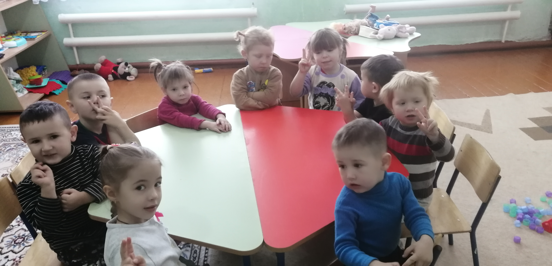

**1 станция “Игровая”**

Предлагаю вам игру “Да - нет”

Я буду задавать вопросы, а вы будете отвечать “да-да-да” или “нет-нет-нет”

Будем крепко мы дружить?

 Нашей дружбой дорожить?

Мы научимся играть?

Другу будем помогать?

Друга нужно разозлить?

А улыбку подарить?

Друга стоит обижать?

Ну а споры разрешать?

Чай с друзьями будем пить?

Будем крепко мы дружить?

Дружные, заботливые дети!

 Замечательно!

**Ведущий:**- Наше путешествие продолжается.

**(Дети под музыкальное сопровождение двигаются к следующей станции).**

**Ведущий:**

- Мы прибываем на станцию “Музыкальная”. Много песен есть о дружбе и друзьях. И мы такую песню знаем. Давайте вместе споём.

***(Дети исполняют песню “Улыбка”).***

***Ведущий:****Молодцы!*

- А теперь всех настоящих друзей приглашаю на станцию “Спортивная”.

**(Дети под музыкальное сопровождение отправляются к следующей станции).**

***Эстафета:***

*1-й участник добегает до обруча, возвращается, берёт следующего участника, и они вместе бегут к обручу, оставляет его в обруче и бежит за следующим и так пока не переправит всех детей, все дети должны собраться на этом небольшом островке.*

***Ведущий:***

- Команда в полном составе, никого не оставили? Отправляемся в путь.

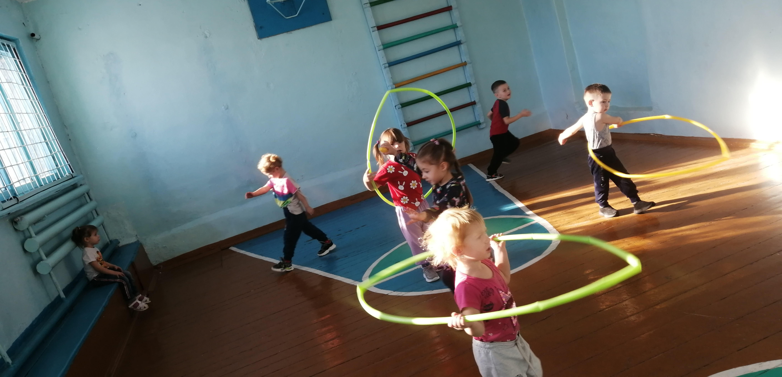

**Ведущий:**

Покажите без слов своё настроение, когда вы обиделись, поссорились. Ой, какие грустные, сердитые, мрачные лица у вас. Вам нужно срочно помириться! Предлагаю вспомнить нашу любимую мирилку.

Мы не будем больше злиться *(дети сцепляются мизинчиками)*

Мы решили помириться,

Злюка, уходи от нас *(как бы стряхивают с рук)*

Мы опять друзья сейчас! *(обнимаются).*

- И если вдруг когда-то вы поссоритесь со своими друзьями, вспоминайте нашу мирилку, она вам поможет.

**Ведущий:**

Ребята, вы, наверное, любите смотреть мультфильмы?

Назовите самые любимые.

**Ответы детей:**

**Ведущий:**Предлагаю отправиться на станцию «Мультипликационную».

(**Дети под музыкальное сопровождение отправляются к следующей станции).**

**Ведущий:**Вот, мы на мультипликационной станции. Ребята, обратите внимание внутри обручей лежат картинки, но они порезаны на части, а как же мы узнаем из каких мультфильмов эти картинки?

**Ответы детей:**

**Ведущий:**Вы правы, их надо собрать. Разделитесь на группы по три человека и приступайте.

**(Дети собирают картинки).**

**Ведущий:**Молодцы, ребята! Скажите из каких мультфильмов ваши картинки?

**Ответы детей:**

**Ведущий:**Ребята, дружба помогла вам справиться со всеми заданиями, молодцы. К сожалению, нам пора возвращаться в детский сад. Автомобиль ждет нас.

**Дети:**По шоссе летят машины

           Все торопятся, летят

           Мы накачиваем шины,

           Дышим много раз подряд!

**Ведущий:** Ну вот, мы в детском саду! Ребята, вам понравилось наше путешествие?

**Ответы детей.**

**Ведущий:**Ну если да, то было бы не плохо оставить на нашем дереве дружбы отпечаток ладошки зеленого цвета, ну а если нет, то отпечаток ладошки желтого цвета.

**(Дети ставят отпечатки).**

**Ведущий:**Ребята, какое чудесное дерево у нас получилось!

Молодцы!

Дружат все на белом свете,

Дружат взрослые и дети,

Дружат птицы меж собой,

Дружат змейки под горой,

Дружат зайки на лужайке,

Дружат рыбы под водой.

Ты со мной, а я с тобой!

**Ведущий:**

Ребята, мы с вами готовили открытки своим друзьям, я думаю, настало время вручить их!